КЭДО только повод. EmplDocs на конференции ITHR Russia Forum 2023
26 апреля состоится шестой онлайн-форум для HRD и IT-специалистов по автоматизации кадров от B2B Forum. Олег Филиппов расскажет, как COVID-19 повлиял на всех, как подружить диджитал и кадры, и как избегать ошибок при внедрении и собственной разработке.
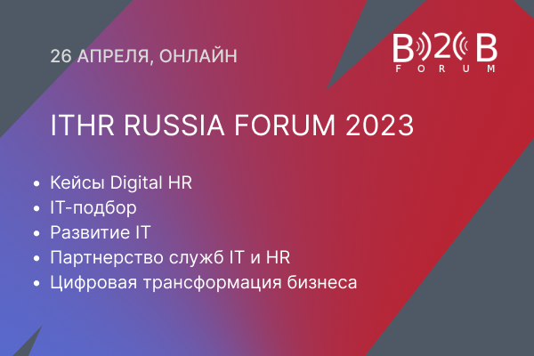
26 апреля состоится шестой онлайн-форум ITHR Russia Forum 2023, который объединяет HR и IT-специалистов, специалистов по автоматизации и собственников бизнеса. Площадка подготовлена B2B Forum, организатором всероссийских мероприятий, направленных на развитие экономики России.
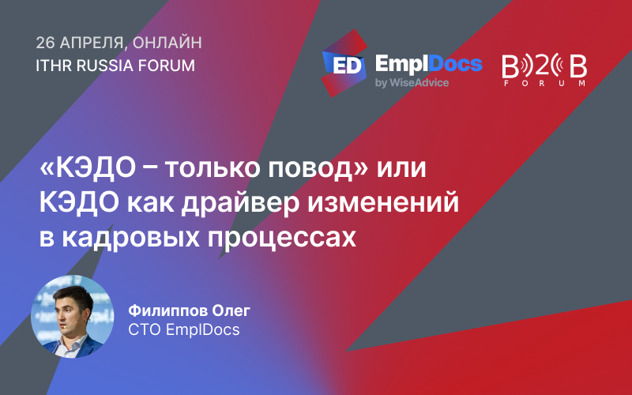
CTO EmplDocs, Олег Филиппов проведет слушателей через классический путь HR при найме специалиста в 2019 и в 2023 году:
— как Ковид изменил наши планы и повлиял на документооборот;
— автоматизация и безопасность, как закрыть потребности отдела кадров и сотрудников;
— найм молодых и сильных специалистов онлайн.
На форуме выступят представители компаний ВЭБ.РФ, Аэропорт Внуково, Ростелеком, Альфа-банк, VK, EmplDocs, X5 Group, СберРешения и другие. Участники покажут кейсы и наработки по Digital HR, подбору IT-специалистов, цифровой трансформации и удаленного найма. Какие ещё темы можно будет услышать на форуме:
— Как организовать подбор в условиях дефицита кадров.
— Как запустить performance review?
— Корпоративное обучение, как способ удержания и повышения ELTV.
— Адаптация и мотивация сотрудников в ритейле.
В рамках форума будет доступ к приложению с бизнес-тиндером, где можно познакомиться и пообщаться с практиками из любой сферы, обменяться контактами и интересными предложениями. А также будет возможность участвовать во всех дискуссиях с любого устройства.
Участие платное. Зарегистрироваться или посмотреть материалы о докладе https://b2b4.ru/ithr#reg

